UNIVERSIDADE FEDERAL DO AMAZONAS

DISCIPLINA: LABORATÓRIO DE SISTEMA DE CONTROLE

Alunos: Bruno Carvalho de Farias – 20410273
Carlos Bruno O. Lopes– 20510297
Delcio Canuto Junior – 20410290
Thiago de Souza Fernandes – 20510289
Thiago da Silva Moraes - 20210484

LABORATÓRIO 04: LINEARIZAÇÃO DE SISTEMAS
OBJETIVOS
1 - Realizar ensaios de simulação digital de sistemas não-lineares utilizando o Matlab Simulink
2 – Compreender conceito de representatividade e linearizar sistemas
O pêndulo duplo da figura abaixo é modelado por :
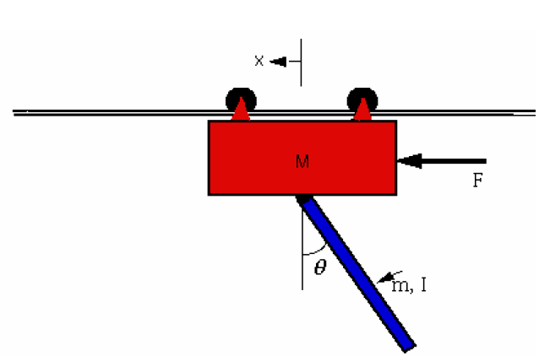
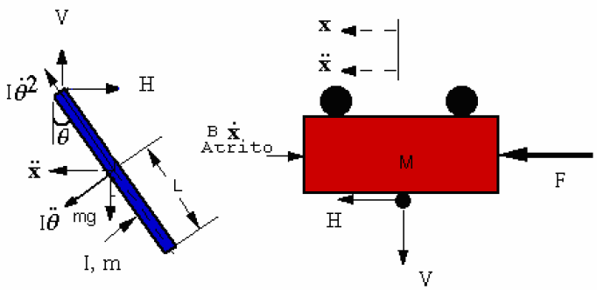

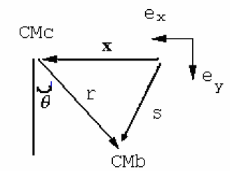

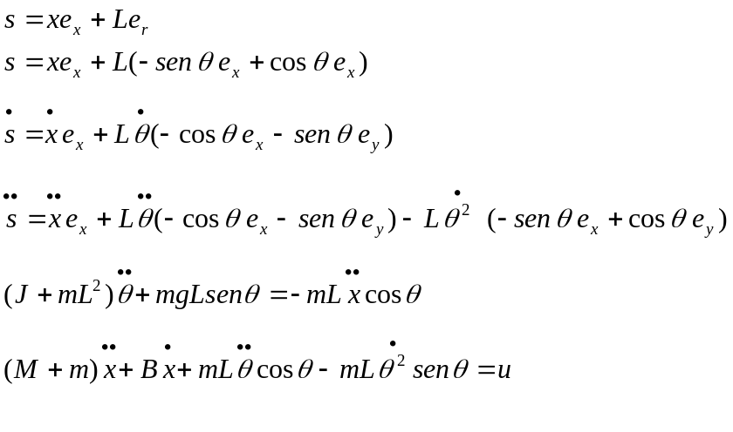
Definindo os estados 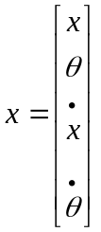
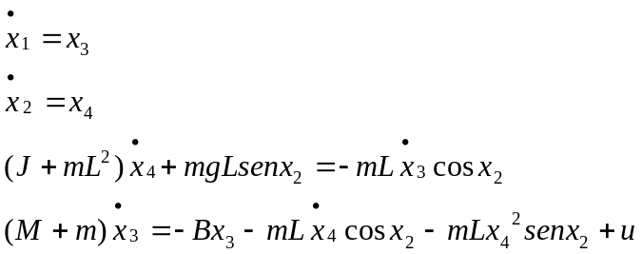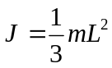

Linearizar o modelo em torno de 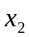=0

Considere
M = 2 kg;
m = 0,25 kg;
L = 0,5 m;
B = 0,5 N/m/s;
g = 9,8 m/s²;

1ª) Realize o modelo não-linear no Matlab. Simule para a condição inicial 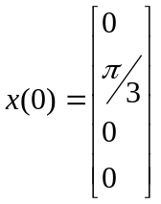 e 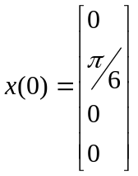

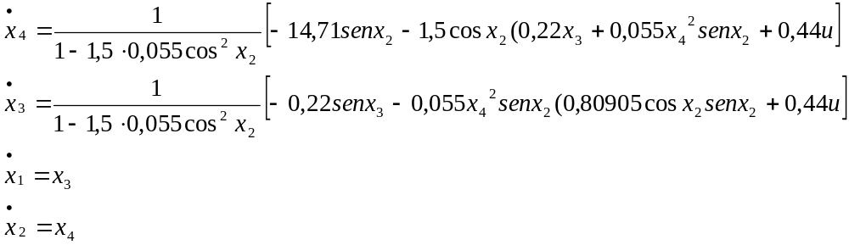

Modelando no Simulink

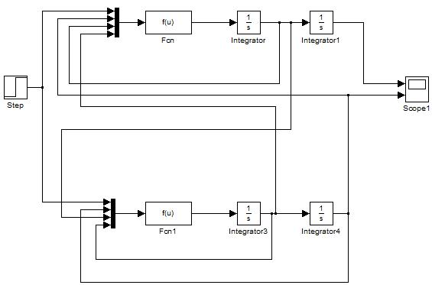

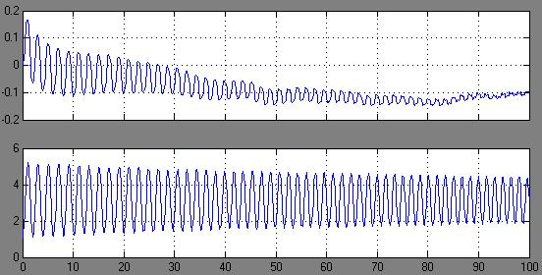

Gráfico para x2=

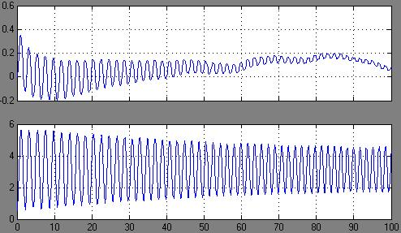

Gráfico para x2=

2 ª) Realize o modelo linear equivalente e simule para as mesma condições iniciais da primeira questão
Comente os resultados
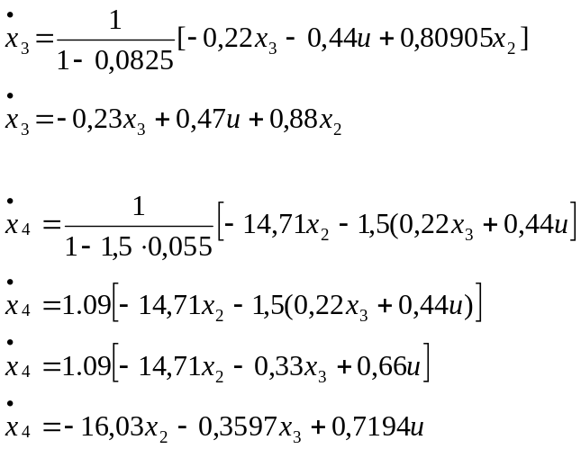

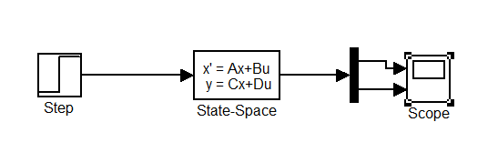
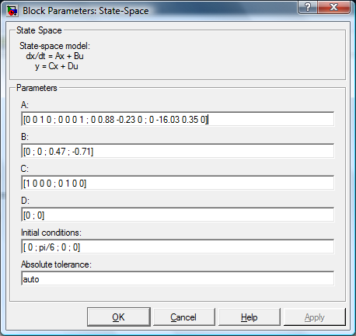
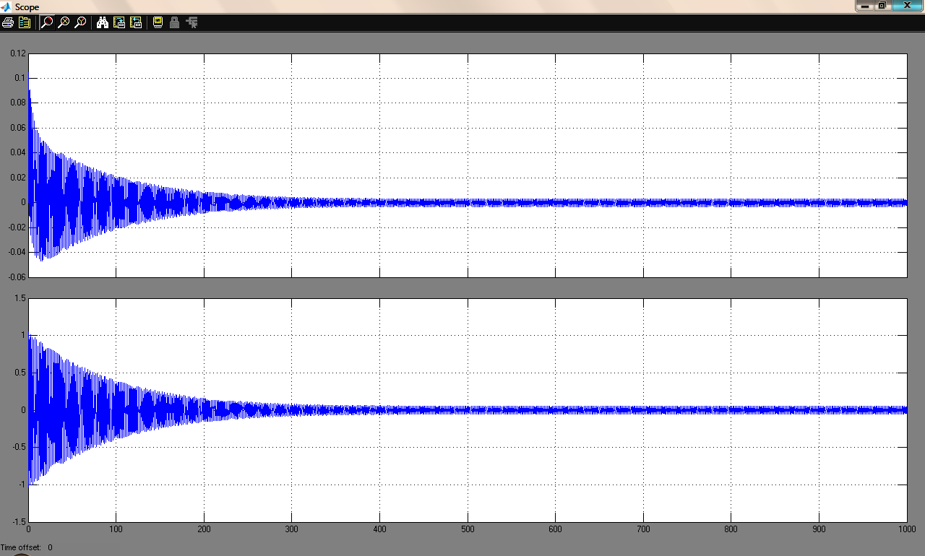

Para condição inicial 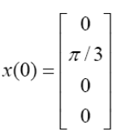

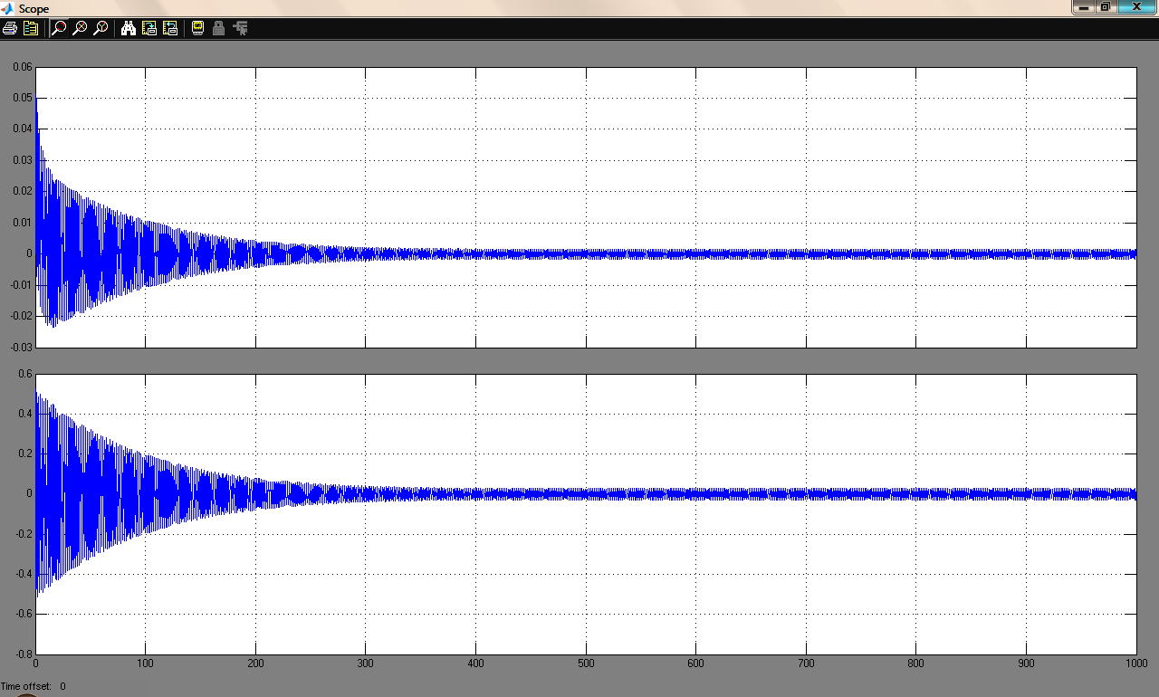

Para condição inicial 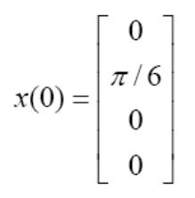

Resultados

O movimento do pêndulo faz o carrinho se mover sendo que o movimento do carrinho sofre um atraso devido o atrito de suas rodas com o chão. Esse atraso pode ser observado no gráfico não-linear. Com a linearização podemos utilizar o modelo de estado transformando as curvas não lineares em retas pelo gráfico podemos visualizar que a linearização é uma aproximação da curva original.

